Praktická prověrka – SQL dotazy - olympiáda

S využitím aplikace PHPMyAdmin proveďte úkoly související se správou MySQL databáze sloužící k uložení výsledků olympijských her. Při plnění úkolů využívejte následující databázové schéma:
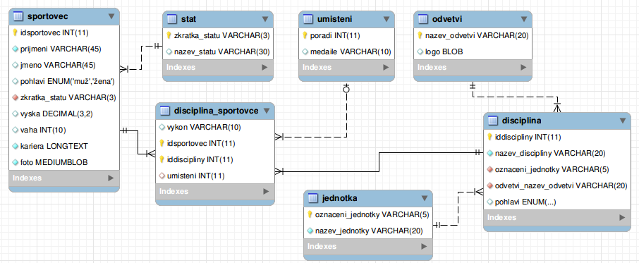
Úkoly:
- Připojte se k lokálnímu MySQL serveru. Vypište seznam všech databází. Vytvořte v MySQL databázi s názvem olympiada. Importujte do databáze data ze souboru olympiada.sql. Ověřte správnost kódování znaků, případně proveďte potřebné úpravy, aby bylo zajištěno správné zobrazování českých písmen. (1 bod)
- Vytvořte v databázi tabulku sportoviste, která bude obsahovat následující atributy: (4 body)

Název atributu | Doména atributu | Vzorový záznam
idsportoviste | primární klíč, automatické číslo | 1
Nazev | neprázdný znakový řetězec o délce max. 100 znaků, povinný údaj | Plavecký bazén
Typ | výběr z voleb „novostavba“, „rekonstrukce“ | Novostavba
Otevreni | datum | 1. 3. 2013
Kapacita | jako celé číslo (max. pětimístné) bez znaménka | 9500
Popis | dlouhý souvislý text | Rozsáhlý zastřešený areál zahrnující padesátimetrový bazén pro plavání i bazén pro skoky do vody.

- Vložte do tabulky sportoviste vzorový záznam. (1 bod)

- Vytvořte výběrový dotaz, který z databáze vypíše seznam všech sportovců vyšších než 190 cm a všech sportovkyň vyšších než 180 cm. Seznam bude upraven podle zobrazené předlohy a seřazen abecedně podle příjmení sportovců. Dbejte i na správné pojmenování sloupců (viz následující obrázek). (4 body)

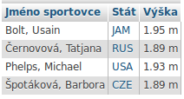

- Vytvořte výběrový dotaz se spojením více tabulek, který z databáze vypíše výsledek atletického závodu v sedmiboji žen. Výběr sloupců, jejich přesné pojmenování i volbu řazení záznamů proveďte tak, aby výsledek odpovídal následujícímu obrázku. (5 bodů)

.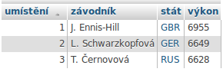
- Vytvořte seskupovací výběrový dotaz, který vypíše přehledně počty sportovců, reprezentujících jednotlivé země na olympiádě. Budou vypsány pouze ty státy, které mají v databázi více než jednoho sportovce. Primárně bude seznam států uspořádán podle počtu sportovců (sestupně), sekundárně podle názvu státu (v abecedním pořadí). (5 bodů)

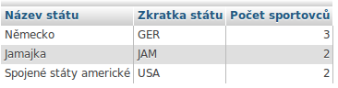

- Vytvořte výběrový dotaz, který podle níže uvedeného vzoru vypíše všechny reprezentanty Spojených států amerických včetně názvu sportovního odvětví, označení disciplíny a získaného cenného kovu. Výběr sloupců, jejich přesné pojmenování i volbu řazení záznamů proveďte tak, aby výsledek odpovídal následujícímu obrázku. (5 bodů)

